^{Heilbuttnordcuptour Teil 5}
.
So nun geht es endlich weiter mit dem 5.Teil des Reiseberichts.
In diesem recht kurzem Teil geht es dieses Mal nicht ums Angeln sondern um unseren Bakalauabend (hoffe es ist richtig geschrieben.) und einige Hafenbilder, die ich währenddessen draußen, gemacht habe, da ich immer wieder von dem Anblick fasziniert war und auch noch bin, so das ich euch diese Fotos nicht vorenthalten möchte.

^{Der Bakalauabend:}
Bakalau steht für ein typisches Norwegisches Fischgericht das uns Johnys Frau und dessen Schwester für uns zubereiteten. Wir trafen uns dann alle bei Johny´s Fischerhäuschen direkt auf der Steganlage. Jeder brachte einige Getränke mit und Zylle fuhr extra in die Stadt um eine Flasche Aquavit (mein Fall wird das nie werden,.....-:)...) zu besorgen,.......für ne Menge Kohle versteht sich, da so was ja in Norge nicht zum Sonderangebot zu bekommen ist,....-:)
Vor dem Essen guckten wir erst mal einen alten Film von 1975 der das harte Leben der Norwegischen Fischer zu dieser Zeit zeigte.
Im Anschluss wurde dann das Essen aufgetischt,.......sehr lecker. Es handelt sich dabei um eine Art Tomatenfischeintopf der mit Oliven und frischem Weißbrot gegessen wird.

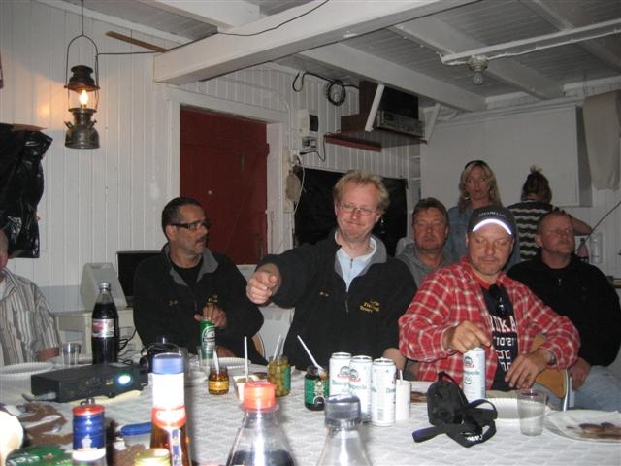
Der eine Teil unserer Gruppe mit Hendreich, Knut, Micha, Zylle und „Hälge“( von rechts), die beiden Frauen im Hintergrund sind Johny`s Frau und dessen Schwester beim kochen
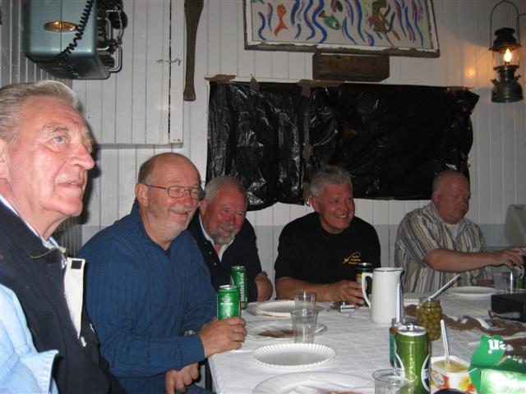
und der andere Teil mit Rolf(von vorne links), Werner, Bert, Stefan und Willy, der hierher ausgewandert ist.

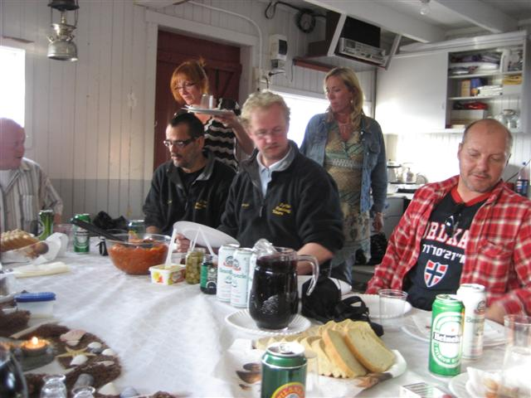
Nach dem Essen wurde dann erst mal auf unseren Urlaub angestoßen. Es entwickelte sich dabei ein sehr feuchtfröhlicher Abend. Bei dem uns „DJ Hendreich“ mit dem schier unerschöpflichen Inhalt an Musik seiner externen Festplatte verwöhnte,..........-:)
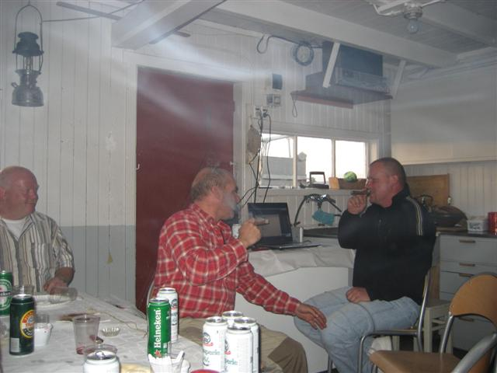

Heute war bei (ich betone nur fast ) allen anwesenden( auch viele der Nichtraucher) das Zigarre ( man könnte sie auch stinker nennen,.......-:) rauchen angesagt,
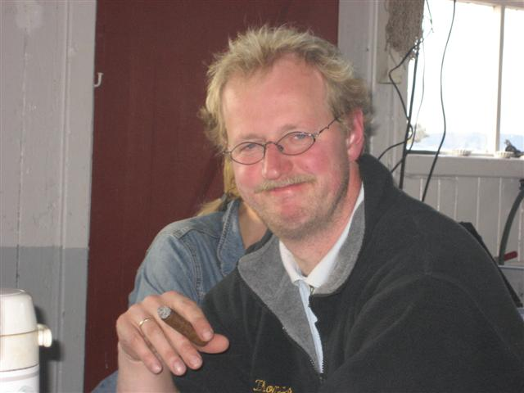
ob es an dem komischen Aquavit lag, (den ich nicht getrunken habe) oder ob es an anderen unerfindliche Sachen lag, vermag ich bis heute nicht zu sagen,.....-:)
Jedenfalls veranlasste mich der Zigarrenqualm an die frische Luft zu gehen und habe dann ein paar Fotos geschossen, die ich euch nicht vorenthalten möchte.
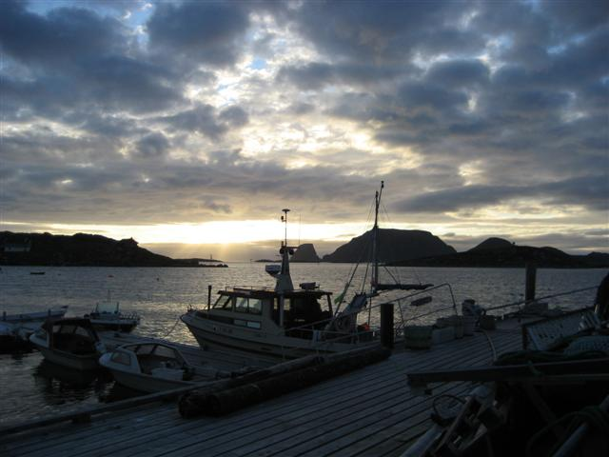
Diese Bild ist direkt von der Tür wo wir feierten entstanden und zeigt unsere Steganlage mit den uns zur Verfügung stehenden Booten.
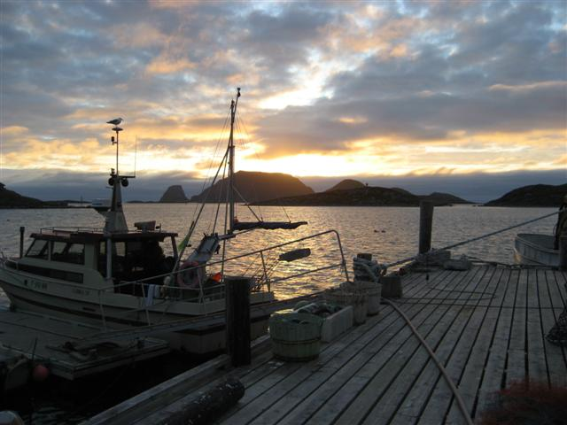
Nochmal nur wenige Minuten später,.......es war echt der Hammer wie schnell sich das Bild des Himmels immer wieder veränderte,
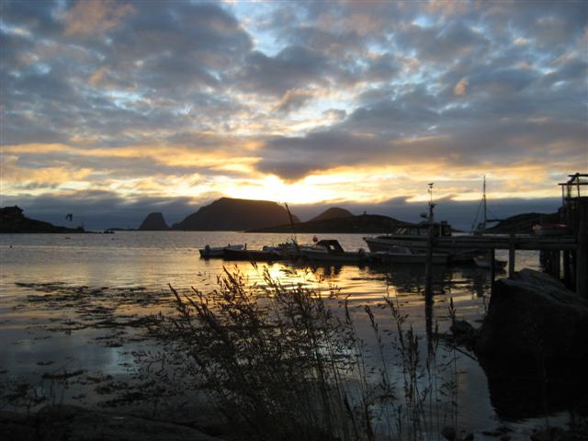
hier noch mal vom Ufer aus fotografiert
So nun habe ich mich wieder mit frischer Luft versorgt ins Getümmel unserer kleinen Feier gestürzt.
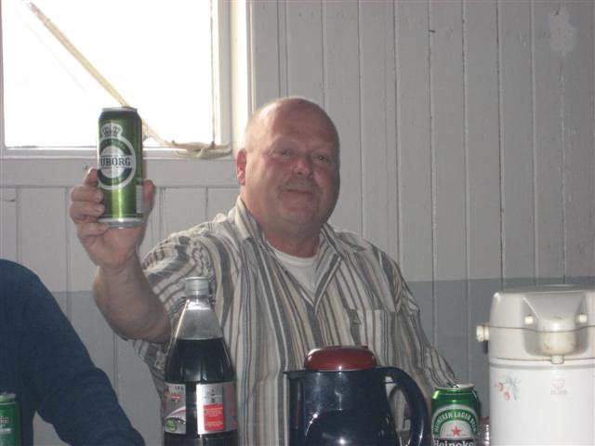
Hier ging es unterdessen weiter feuchtfröhlich zur Sache und so entschloss ich mich auch meinen ersten Schluck Jim Beam zu mir zu nehmen ( ich wollte ursprünglich heute Nacht noch raus und meiner Verabredung mit der TischplattenKveite nachkommen.......-:). Da aber von den anderen niemand mehr Lust hatte, bzw. auch was getrunken hatten ließ ich meiner Verabredung draußen noch bis morgen mit unser Verabredung Zeit,.......-:) und widmete mich nun voller Hingabe meines geistigen Getränks und erklärte allen (auch die es nicht wissen wollten,.....-:) wie sie auszusehen hatte,...... die Tischplatte,....-:)
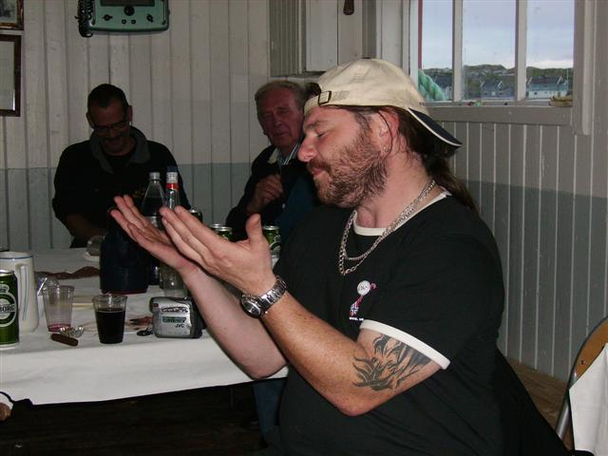
um dann endlich mal wieder PROST zu sagen,....ich hatte ja den anderen gegenüber was nachzuholen,......-:)
PS:( die Bilder hat Hendreich von mir gemacht und ich wurde gezwungen sie hier mit rein zustellen,......-:)
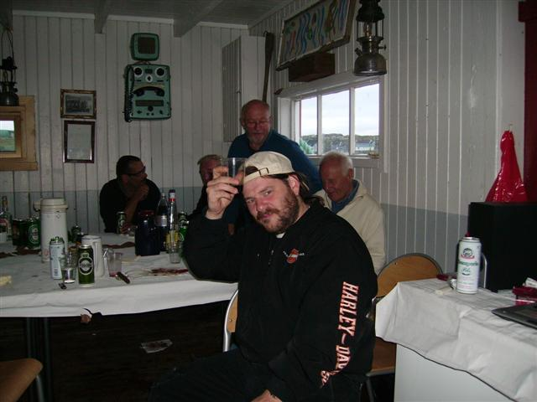
hoffe ihr kommt jetzt nicht auf die Idee,...wir hätten hier dem Alkohol zu stark zugesprochen,.....es lag ausschließlich an der vielen guten, frischen ( hüstel,...) Luft des Nordcups,.....-:)
Nun kamen Johny und sein Kumpel (den Namen habe ich Moment leider vergessen) und holten die Gitarre raus.
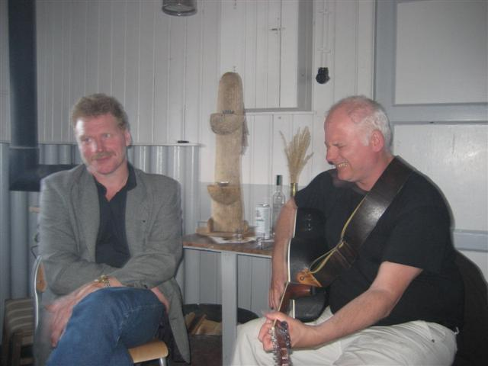
Es wurden alle grausamen Deutschen Schlager raus gehauen, die deren Liedertext-Sammlung so hergab. Da die beiden ,aber mit natürlich, norwegischem Slang sangen und wir mit voller Inbrunst unseren Teil zu einer ordentlichen Lautstärke Entwicklung beitrugen, fanden wir auf einmal sogar „Junge komm bald wieder“ (im Original glaube ich von Freddy Quinn) absolut klasse,.......-:)............man was muss die Nordcupluft gut sein,.......-:)
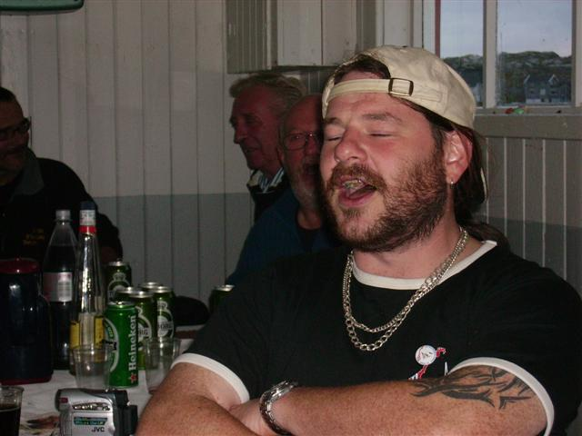
So gut das sich unser Knut sogar zum tanzen bewegen ließ,......-:)
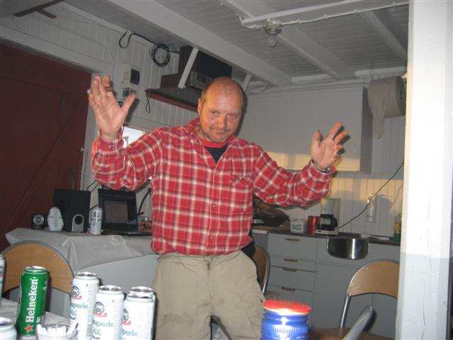

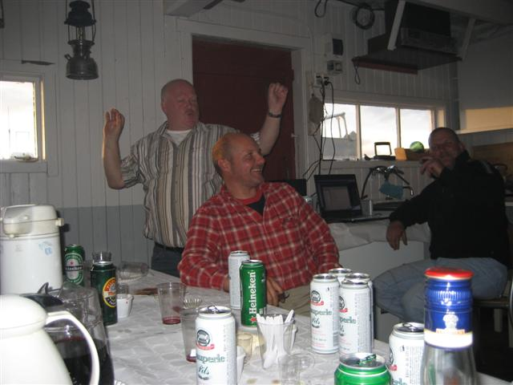
^{und Willy sich anstecken ließ}

^{Fazit des Abends:}
^{Nordcupluft tut gut!!!}
Und keine Widerrede, es lag nur an der guten Luft,.....-:)

